Kérjük a tisztelt kollégákat, hogy a dolgozatokat az egységes értékelés érdekében szigorúan az alábbi útmutató szerint pontozzák, a megadott részpontszámokat ne bontsák tovább! Vagyis ha egy részmegoldásra pl. 3 pontot javasolunk, akkor arra vagy 0, vagy 3 pont adható.
1. feladat: Embléma rajzolás (14 pont)
Tudtad, hogy a Logo nem csak egy programozási nyelv, hanem a különböző cégek emblémáit is így hívják? Készíts Logo eljárásokat (logo1 :méret, logo2 :méret) a következő emblémák (logók) megrajzolására! Az első ábrát zöld ([0 169 128]) és lila ([68 64 142]) színnel kell megrajzolni!
A második ábránál a színkódok (a sötétebbtől a világosabbig)
- Bal felső négyzet ([209 63 66] [219 120 61] [229 151 53])
- Jobb felső négyzet ([122 185 81] [148 193 84] [197 215 67])
- Jobb alsó négyzet ([236 184 66] [243 211 50] [248 230 122])
- Bal alsó négyzet ([60 103 173] [71 125 189] [134 172 221])
(Amennyiben a logó verzió nem ismeri a fenti színkódokat, állíts be más színeket!)
 | 
logo1 30 | logo2 60
Értékelés:
Logo1
A. Megrajzolt legalább egy derékszögű háromszöget, amely zöld, vagy lila kitöltésű 1 pont
B. Helyesen megrajzolt egy 3x3 derékszögű háromszögből álló blokkot 2 pont
C. Legalább két ilyen blokk megfelelő helyen, pozíción szerepel 1 pont
D. A logo1 30 eljárás a mintának megfelelő ábrát rajzolja 2 pont
E. A logo1 60 eljárás a mintának megfelelő ábrát rajzolja (nagyítva), az arányok megfelelőek 2 pont
Logo2
F. Legalább egy olyan nagy négyzetet megrajzolt, ami 3 különböző színnel van kitöltve 1 pont
G. Legalább két, három színből álló négyzetet megrajzolt, megfelelő pozícióban 1 pont
H. A logo2 60 eljárás a mintának megfelelő ábrát rajzolja (esetleg más színekkel) 2 pont
I. A logo2 120 eljárás a mintának megfelelő ábrát rajzolja (nagyítva, arányosan) 2 pont
2. feladat: Fa (16 pont)
Készíts eljárásokat (fa5 :n :h, fa6 :n :h) :n éves fa rajzolására a mintának megfelelően! Legyen :h a törzs hossza!
A fa5-ben a nem függőleges ágak közepéről mindig felfelé nő újabb ág. A fa5 negyedik lépésén látszik, hogy a törzsön jelennek meg új ágak a többinél később is.
 | 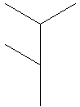 | 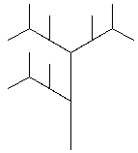 | 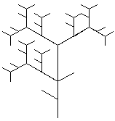 | 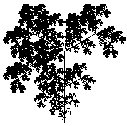
fa5 1 100 | fa5 2 100 | fa5 3 100 | fa5 4 100 | fa5 10 100
 | 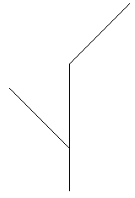 | 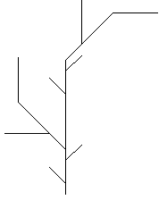 | 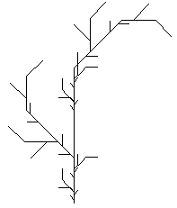 | 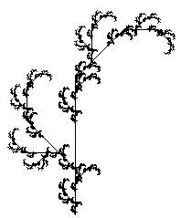
fa6 1 200 | fa6 2 200 | fa6 3 200 | fa6 4 200 | fa6 8 200
Értékelés:
A. fa5 1 100 jó 1 pont
B. fa5 2 100 jó 1 pont
C. fa5 3 100 jó 1 pont
D. fa5 4 100 jó 2 pont
E. fa5 10 100 jó 3 pont
F. fa6 1 100 jó 1 pont
G. fa6 2 100 jó 1 pont
H. fa6 3 100 jó 1 pont
I. fa6 4 100 jó 2 pont
J. fa6 8 100 jó 3 pont
3. feladat: Körmozaik (16 pont)
A síkot körökkel sokféleképpen le tudjuk fedni. Készítsd el a következő ábráknak megfelelő Logo eljárásokat alap1 :r, alap2 :r, sor1 :db :r, sor2 :db :r és lefed1 :sordb :db :r, lefed2 :sordb :db :r, ahol az :r a kör sugara, a :db az egy sorban levő körök száma és a :sordb a mozaik sorainak a száma.
 |  | 
alap1 50 | sor1 5 20 | lefed1 4 5 30
 |  | 
alap2 50 | sor2 5 20
  lefed2 4 4 20
Értékelés:
A. Van alapelem1 6 körből; színezve; belső vonalak jók 1+1+1 pont
B. A sor1 páratlan elemekre jó; párosakra jó 1+1 pont
C. A lefed1 2 sora jól illeszkedik, 3 sora jó, mind jó 1+1+1 pont
D. Van alapelem1 6 körből; színezve; belső vonalak jók 1+1+1 pont
E. A sor1 páratlan elemekre jó; párosakra jó 1+1 pont
F. A lefed1 2 sora jól illeszkedik, 3 sora jó, mind jó 1+1+1 pont
4.feladat: Átlók (15 pont)
Egy szabályos sokszög csúcsaiba fekete köröket helyezünk. Készíts eljárást (átlók :db :h :m :lista). amely :db oldalú szabályos sokszöget rajzol! A :h a középpontból a csúcsokba húzott egyenes hossza, az :m pedig a körök átmérője. A :lista az összekötendő csúcspárok felsorolása, az 1-es sorszámú mindig e legfelső csúcs.
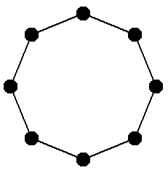 | 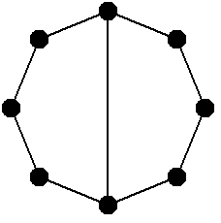 | 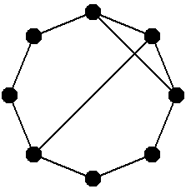 | 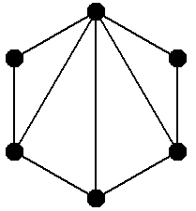 | 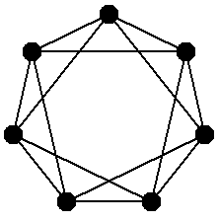
átlók 8 100 20 [] | átlók 8 100 20 [[1 5]] | átlók 8 100 20 [[1 3][2 6]] | átlók 6 100 20 [[1 2][1 3]  [1 4][1 5]  [1 6]] | átlók 7 100 20 [[1 3][2 4]  [3 5][4 6]  [5 7][6 1]  [7 2]]
Értékelés:
A. Üres listára működik nyolcszöggel: vannak körök; vannak oldalak 1+1 pont
B. Üres listára működik ötszöggel: vannak körök; vannak oldalak 1+1 pont
C. Szomszédos oldalak összekötése rárajzol az oldalra 1 pont
D. Négyzet összes átlója 2 pont
E. Egy pontból az összes több pontba (negyedik minta) 2 pont
F. Mindenkitől a második szomszédjába (ötödik minta) 2 pont
G. Mindenkit a szemben levővel (második minta plusz három átlóval) 2 pont
H. Harmadik minta, az [5 7] szakasszal kiegészítve 2 pont
5. feladat: Rímképlet (14 pont)
Sokat tanultatok már a versekről, rímekről. Most csak olyan versek rímképletét kell felismernetek, amelyek a verssorok végén két szótagú rímekkel rendelkeznek. Két szótagú rímről beszélünk, ha az utolsó két szótagban legalább a magánhangzók megegyeznek. (Csak kisbetűkre kell számítanod! A szótagolás szabályai szerint szótagonként 1-1 magánhangzó szerepel.) Készíts utolsómghk :verssor, utolsók :vers és rímképlet :vers függvényt! Az utolsómghk függvény adja vissza egy verssor utolsó két magánhangzóját, az utolsók a teljes négysoros vers sorainak utolsó két-két magánhangzóját. A rímképlet visszaadja a :vers paraméterben megadott 4 soros vers rímképletét. (Ha egyik rímképletnek sem felel meg, az eredmény „ABCD”.)
Példa:
utolsómghk „Rózsabokor a domboldalon,” = > „ao
utolsók [[Rózsabokor a domboldalon][Borúlj a vállamra, angyalom][Súgjad a fülembe, hogy szeretsz,][Hejh, milyen jól esik nekem ez!]] => [ao ao ee ee]
rímképlet [[Rózsabokor a domboldalon][Borúlj a vállamra, angyalom][Súgjad a fülembe, hogy szeretsz,][Hejh, milyen jól esik nekem ez!]] => „AABB
Értékelés:
utolsómghk
A. jó, ha egy szóban van a két magánhangzó 2 pont
B. jó akkor is, ha az utolsó szó egy szótagú (Ami nem volt éppen oly rég). 2 pont
utolsók
C. jó, ha mind a négy sorra visszaadja az eredményt 2 pont
D. rímképlet versenként 2-2 pont
Versek | Rímképlet
Rózsabokor a domboldalon, A  Borúlj a vállamra, angyalom, A  Súgjad a fülembe, hogy szeretsz, B  Hejh, milyen jól esik nekem ez! B  Petőfi Sándor | A A B B
Sima száddal mit kecsegtetsz A  Mért nevetsz felém? B  Kétes kedvet mért csepegtetsz A  Még most is belém B  Csokonai Vitéz Mihály | A B A B
Hajdanában, amikor még, A  Így beszélt a magyar ember: B  Ha per, úgymond hadd legyen per, B  (Ami nem volt éppen oly rég). A  Arany János | A B B A
Én bús szívem vidámsága, A  Lelkem édes kévánsága, A  Te vagy minden boldogsága, A  Véled isten áldomása. A  Balassi Bálint | A A A A
Elérhető összpontszám: 75 pont + 25 pont a 2. fordulóból

